В Юго-Западном округе назвали победителя конкурса

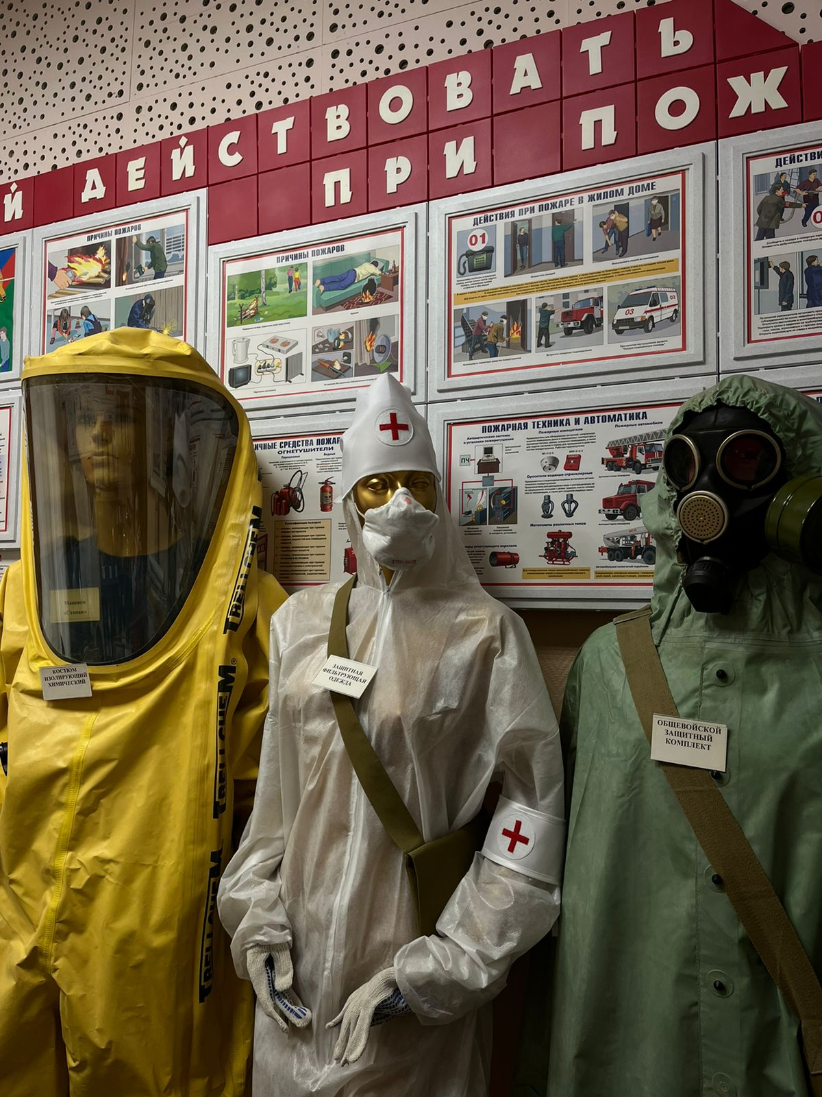
Напомним, что с 24 августа 2022 года в Юго-Западном административном округе проходил ежегодный смотр-конкурс на лучший учебно-консультационный пункт Юго-Западного округа.
Но прежде чем узнать предварительные результаты конкурса, давайте вспомним, что такое учебно-консультационные пункты и какие задачи они выполняют?

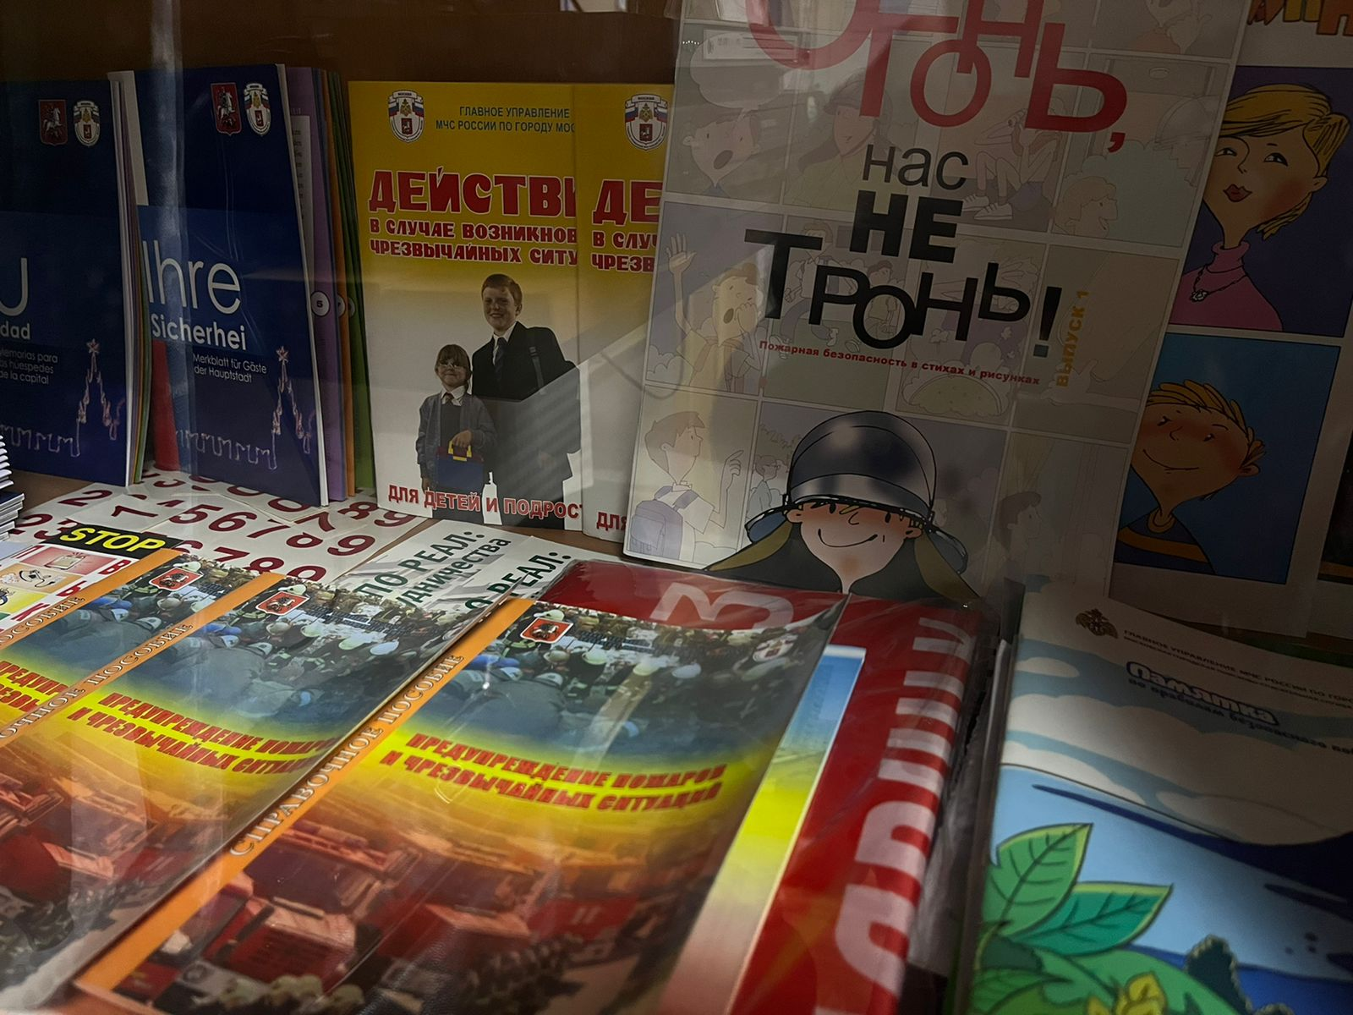

Учебно-консультационные пункты по ГО и ЧС (УКП) предназначены для обучения населения, незанятого в производстве и сфере обслуживания.
Главная цель создания учебно-консультационных пунктов - обеспечение условий для обучения и подготовки неработающего населения к защите от чрезвычайных ситуаций и профилактике пожарной безопасности по месту жительства.
Основная работа учебно-консультационных пунктов заключается, прежде всего, в организации обучения неработающего населения, выработке практических навыков и действий в условиях чрезвычайных ситуаций. Также работа таких УКП способствует повышению уровня морально-психологического состояния людей в условиях угрозы и возникновения чрезвычайных ситуаций. Также важной составляющей деятельности УКП становится пропаганда мероприятий, связанных с пожарной безопасностью в современных условиях.
«Каждый учебно-консультационный пункт готовится к конкурсу заранее, совершенствует и анализирует свою деятельность, обновляет учебную литературу и дополняет оснащение учебного пункта. Делается это для того, чтобы как можно больше людей получило нужную информацию. Поэтому в пунктах постоянно обновляются стенды, учебные пособия и материалы, медицинский инвентарь, а также средства индивидуальной и коллективной защиты», - прокомментировал Денис Ильинов, начальник Управления по ЮЗАО Департамента ГОЧСиПБ.
Всего в Юго-Западном округе 12 УКП, а конкурсная комиссия, в которую входили сотрудники Управления по ЮЗАО Департамента ГОЧСиПБ, контролировала и проверяла их, выставляя баллы. Они и стали решающими в определении победителя.
Итак, по предварительным результатам проведения смотра-конкурса на лучший учебно-консультационный пункт по всем оценочным показателям, включающим в себя наличие и актуальность материалов, наглядных пособий, стендов, медицинского имущества, а также средств пожаротушения и индивидуальной защиты получил район Черёмушки, на втором месте оказался УКП района Теплый Стан, на третьем – УКП Ломоносовского района.
«Одна из наших главных задач – подготовка и обучение населения к возможным чрезвычайным ситуациям, поэтому наша деятельность так важна. В УКП можно получить знания о средствах индивидуальной защиты, не только узнать о них, но понять как ими пользоваться, то есть примерить. Здесь мы учим, как действовать при сигнале «Внимание всем!», рассказываем об особенностях и эффективности каждого вида огнетушителя, о безопасности при землетрясениях, при ураганах и смерчах, как себя вести в зоне затопления, учим оказанию первой помощи и многому другому, мы отвечаем на вопросы каждого жителя», - сказала заместитель директора Жилищника района Черемушки Олеся Пустовалова.
По итогам смотра-конкурса победителю вручат диплом, подписанный префектом Юго-Западного округа, а призерам – благодарственные письма.

